潜思维链的能力与根本局限
（英文原标题：Capabilities and Fundamental Limits of Latent Chain-of-Thought）
Jiaxuan Zou *¹ Yaozhong Xiong *² Yong Liu ²
¹西安交通大学数学与统计学院，陕西西安 710049；²中国人民大学高瓴人工智能学院，北京 100872。通讯作者：Yong Liu <liuyonggsai@ruc.edu.cn>。
*共同一作。
arXiv:2602.01148v1 [cs.AI] 2026年2月1日
摘要
潜思维链（Latent Chain-of-Thought，Latent CoT）模型承诺通过连续表示实现高效推理，却暴露出令人困惑的性能不一致：在探索类任务（ProsQA：97.0%）上表现优异，却在计算类任务（GSM8K：34.1%）上失败。我们发现这一权衡由「决策确定性」所支配。我们的贡献有三个方面：（1）理论上刻画了根本性的「探索—执行权衡」，证明高确定性带来精确执行却抑制探索，低确定性则促进搜索却导致误差累积。（2）我们引入了「符号指数」（Symbolic Index）——用以量化决策承诺——作为支配这一权衡的核心机制，并确立了它与执行稳定性及探索能力之间的因果关系。（3）我们证明课程学习在理论上是必要的，因为直接训练会因分布失配而必然失败。我们的框架把设计范式从二元的架构选择，转向根据任务需求动态调节决策确定性的自适应系统。
潜思维链模型承诺通过连续表示实现高效推理，却在实验性能上呈现出一种尖锐而令人困惑的二律背反。如表1 所示，显式思维链（Explicit CoT）与潜思维链（Latent CoT）表现出互补、甚至互斥的失败模式。显式 CoT 在需要精确符号操作与严格逻辑执行的任务上表现出色，例如 GSM8K 中的算术推理（42.9% 准确率）。然而，它在需要灵活探索或策略规划的任务上却明显吃力，例如 ProsQA（77.5%），常常过早地固守一条僵化路径。相反，潜思维链在探索性任务上取得更优性能（97.0%），借助其连续表示遍历更广的搜索空间。然而，这种灵活性伴随着严重代价：潜思维链在精度至关重要的计算类任务上灾难性地失败，因为这类任务需要精确的状态维护。此外，潜思维链表现出极端的训练脆弱性；正如消融结果所示，移除课程学习会导致性能崩塌（例如在 ProntoQA 上从 99.8% 跌到 52.4%），表明这些模型学习推理的方式存在根本性不稳定。
1 引言
大型语言模型（LLM）的出现（Guo et al., 2025; OpenAI, 2025; DeepSeek-AI, 2025）标志着人工智能的一次范式转变，从根本上重塑了复杂推理任务的版图（Liu et al., 2025）。迄今为止，激发推理能力的主导方法一直是显式思维链（CoT）（Wei et al., 2022; Sun et al., 2023）。通过迫使模型把中间步骤以离散词元的方式表达出来，CoT 强加了一种结构化、人类可读的逻辑流，从而显著提升性能。然而，这种显式
表达（verbalization）代价高昂：由于过长的序列长度以及自回归瓶颈带来的计算负担，它固有地效率低下（Hong et al., 2025; Yue et al., 2025）。为应对这些可扩展性局限，近期研究已激进地转向「隐式推理」，通常称为潜思维链（Ye et al., 2025）。在此范式中，模型在连续的内部状态空间中运行，通过「无声」的向量变换处理信息，而不生成中间词元。借助词元级操作（Tack et al., 2025; Sun et al., 2025）与轨迹优化（Cheng & Van Durme, 2024; Hao et al., 2024a）等机制，这些模型承诺降低计算复杂度，并解锁更多样、更高维、不受自然语言词汇约束的推理路径（Hao et al., 2024a; Zhang et al., 2025a）。
尽管有这些架构创新，实验性能中仍浮现出一种尖锐而令人困惑的二分。正如表1 所示，显式 CoT 与潜思维链表现出互补、甚至互斥的失败模式。显式 CoT 在需要精确符号操作与严格逻辑执行的任务上表现优异，例如 GSM8K 的算术推理（42.9% 准确率）；然而它在需要灵活探索或策略规划的任务上（如 ProsQA，77.5%）明显吃力，常常过早固守一条僵化路径。相反，潜思维链在探索性任务上取得更优性能（97.0%），凭借其连续表示遍历更广的搜索空间。然而，这种灵活性带来严重惩罚：潜思维链在精度要求极高的计算类任务上灾难性地失败，而这类任务中的精确状态维护至关重要。此外，潜思维链表现出极端的训练脆弱性；正如消融结果所示，移除课程学习导致性能崩溃（例如在 ProntoQA 上从 99.8% 跌到 52.4%），表明这些模型学习推理的方式存在根本性不稳定。
这些实证观察凸显了我们在理论理解上的一个关键缺口。目前，该领域缺乏一个统一框架来解释：为什么在探索上的高性能必须以牺牲执行精度为代价，以及为什么隐式模型本质上难以训练。现有文献大多把这些架构视为二元的——离散对连续——而没有刻画支配它们各自优点与弱点的底层决策理论机制。因此，当前的架构设计依赖启发式，而非对模型内部推理过程进行有原则的调节，导致系统要么精确但僵化，要么灵活但充满幻觉。
本文提出，这种权衡并非架构的任意产物，而是决策确定性的根本结果。我们引入「符号指数」（Symbolic Index）——一种衡量模型对特定推理路径承诺程度的可量化指标——作为统摄这些现象的核心机制。我们的关键洞见是：显式 CoT 运行在高确定性区间。该区间通过纠错的离散化过程（对特定词元的选择）保证计算保真度，但会因过早固守单一轨迹而坍缩探索。相反，潜思维链运行在低确定性区间，维持对多条推理路径的叠加。尽管这种叠加使我们能对复杂解空间进行稳健探索，但它饱受噪声累积之苦，最终摧毁符号精度，因为没有离散量化步骤来重置内部状态。
我们的贡献有三个方面。首先，我们理论上刻画了根本性的「探索—执行权衡」。我们证明 CoT 的高决策确定性会导致探索消失，而潜思维链的低确定性会放大次决策噪声，成为算术任务上失败的直接原因。其次，我们形式化了「符号指数」这一调节指标，为下一代能够在探索与执行之间动态切换的架构提供了具体的设计原则。第三，我们解决了训练稳定性之谜，证明课程学习对潜思维链在理论上是必要的。我们证明，没有课程，训练必然失败，原因是模型自生成的潜在状态与有效推理轨迹之间存在分布失配——而课程恰好弥合了这一鸿沟。
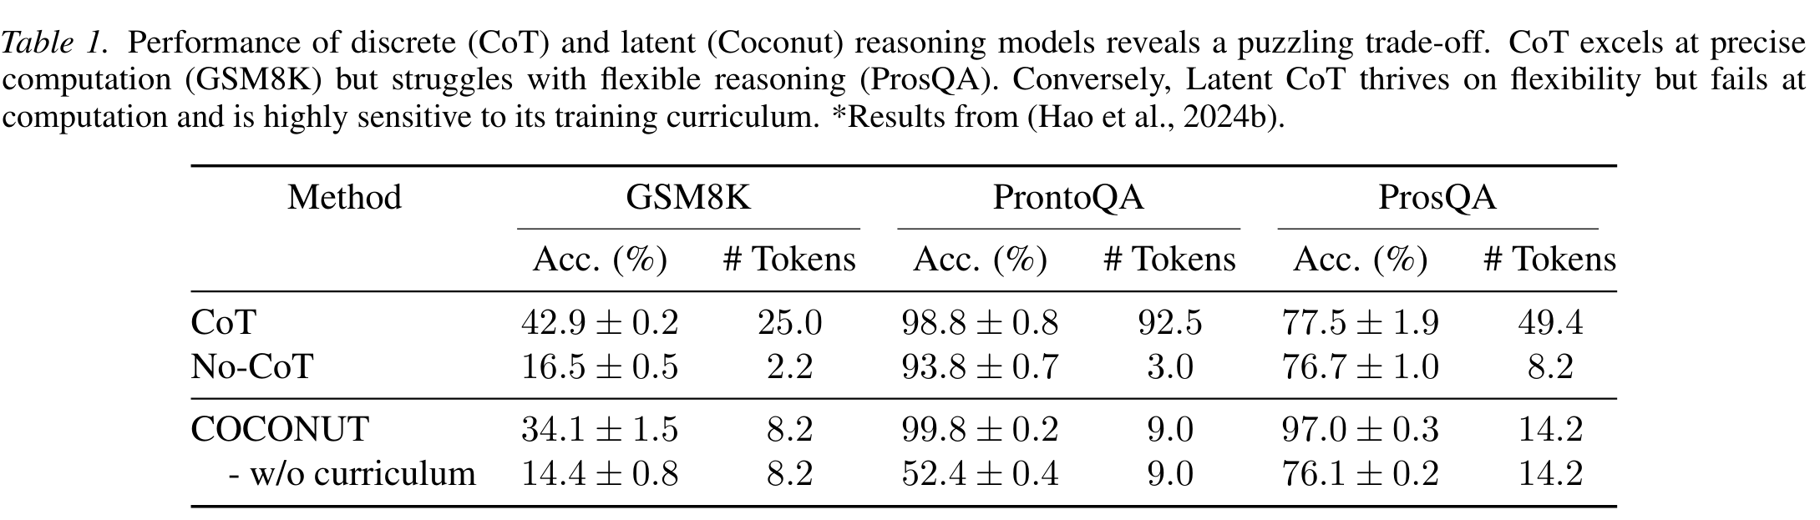
表1：离散（CoT）与潜在（Coconut）推理模型的性能揭示出令人困惑的权衡。CoT 在精确计算（GSM8K）上表现出色，但在灵活推理（ProsQA）上吃力。相反，潜思维链擅长灵活性，却在计算上失败，且对其训练课程高度敏感。*结果取自（Hao et al., 2024b）。
2 相关工作
与受限在单一离散路径上的显式 CoT 不同，潜思维链借助连续潜在空间实现探索性多样化。这一领域的研究使模型能够并行探索多条推理轨迹，从而增强在复杂问题上的鲁棒性。相关技术包括：采样潜在轨迹（Chen et al., 2024）、使用概率加权概念（Zhang et al., 2025b）、以及注入连续词元以丰富搜索空间（Xu et al., 2025b;a; Gozeten et al., 2025）。这些实证成功证明了探索能力的价值。我们把这一直觉形式化：证明探索能力源于维持较低的决策确定性——即较低的符号指数——并确立与理想均匀探索先验之间 KL 散度的形式上界（定理4.5）。
另一条研究脉络聚焦于轨迹级的潜在优化，把整条显式推理链压缩为连续表示。早期工作旨在通过把潜在状态锚定到显式步骤来保持语义保真度（Cheng & Van Durme, 2024; Liu et al., 2024; Shen et al., 2025b）。更近的工作通过动态压缩或自适应控制来提升效率（Zhang et al., 2025a; Ma et al., 2025; Tan et al., 2025; Wang et al., 2025a）。一个尤其重要的策略是渐进式内化（progressive internalization），即通过课程学习（Deng et al., 2024; Hao et al., 2024a; Shen et al., 2025a）或内部迭代（Zeng et al., 2025; Ruan et al., 2025），逐步用潜思维替代显式步骤。这些方法——尤其是那些使用课程的方法——为我们的分析提供了实证动机。我们的工作补充这些实证发现：我们证明渐进式训练不仅有益，而且在理论上必要，以克服根本性的分布失配（定理5.1）并确保收敛（定理5.2，第5节）。
除了这些架构进步，一条并行研究脉络探索对内部状态的细粒度控制与分析。信号引导的控制方法插入专门的、不产生文本的词元来引导内部推理（Herel & Mikolov, 2024; Goyal et al., 2024; Zelikman et al., 2024; Pfau et al., 2024; Wang et al., 2024）。与此同时，内部状态分析利用探针（probing）或蒸馏等技术寻找隐式推理的机制性证据，例如在注意力模式中发现编码好的推理树（Deng et al., 2023; Hou et al., 2023; Wang et al., 2025b; Yu et al., 2024）。这两种方法都凸显了内部状态的核心地位。我们通过证明「内部确定性的方差」是探索—执行权衡的根本原因（定理4.11 与 4.12，第4.4节），统一了这些机制性洞见。我们的符号指数为这些原本难以名状的内部状态提供了一个可计算、可量化的指标，也为未来的架构创新提供了有原则的评价标准。
3 预备知识
我们考虑推理任务的监督学习，其中输入是随机变量 X，实例 x 从中抽取。每个输入 x 与答案 y 由一条思维链 S = (s_1, …, s_M) 相连。我们比较两种建模该过程的范式：思维链（CoT）与潜思维链（Latent CoT），后者通过 Coconut 课程训练。
思维链（CoT）：CoT 模型自回归地生成离散推理步骤：

在推理时，词元选择会固守单一路径——从而能进行精确计算，但会冒早期出错的风险（Mohtashami et al., 2025; Yu et al., 2025; Xu et al., 2024; Emmons et al., 2025）。
潜思维链（Latent CoT）：潜思维链在连续空间中迭代，产生潜在状态 H = (h_1, …, h_M)，h_k ∈ ℝ^d：
每个 h_k 编码了多条潜在推理路径，支持探索，但随着步数推移会累积噪声（Kong et al., 2025; Zhu et al., 2025; Su et al., 2025; Orlicki, 2025）。
Coconut 训练（Hao et al., 2024b）：由于对 H 的直接监督不可行，Coconut 采用课程。在第 k 阶段，它学习把前缀 S^(1…k) 压缩为潜在状态 h_k，以预测后缀 S^(k+1…M)：
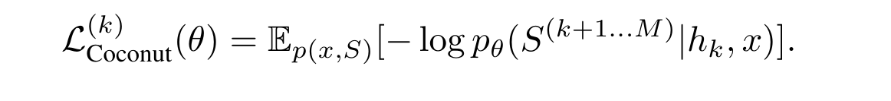
该课程从 k = 0（纯 CoT）推进到 k = M（全潜推理），逐步内化那些衔接离散与连续 CoT 的符号步骤。
4 理论分析
本节对 CoT 与潜思维链之间的根本差异与权衡进行深入的理论分析。我们首先透过信息瓶颈（Information Bottleneck）理论的视角，揭示 Coconut 训练目标的数学基础。随后，我们沿两个关键维度直接分析模型性能：规划与探索能力，以及计算执行精度。最后，我们确定以符号指数量化的决策确定性是调节这一权衡的核心机制，并理论上确立课程学习对有效训练潜思维链模型的必要性。
4.1 与信息瓶颈的对偶性
直接分析 Coconut 训练模型的行为颇具挑战，因为其目标是分阶段、隐式的压缩。为克服这一点，我们证明 Coconut 课程在数学上等价于求解一个研究较充分的信息论目标——条件信息瓶颈（Conditional Information Bottleneck）（Tishby & Zaslavsky, 2015）。这一等价使我们能借助信息论的既有工具，严格刻画模型的性质。
这一对偶性可以直观理解：Coconut 目标在第 k 阶段所提出的，是一个信息压缩问题。模型必须把过去的思维链 S^(1…k) 压缩为单一潜在向量 h_k，其唯一目的是最大化它对预测未来链 S^(k+1…M) 的效用。这恰恰是信息瓶颈（IB）原理所解决的问题：为「源」（过去）寻找一个压缩的「瓶颈」表示，同时形式上保留关于「目标」（未来）的信息。Coconut 的训练过程因此隐式地学习了一个最优信息压缩器。定理4.1 把这一直觉形式化。
定理4.1（Coconut–CIB 对偶性）：在任意有限模型容量的约束下，Coconut 课程在第 k 阶段的优化目标（预备知识3）可以被严格重述为一个约束优化问题。它的拉格朗日对偶正是条件信息瓶颈（CIB）问题。具体而言：
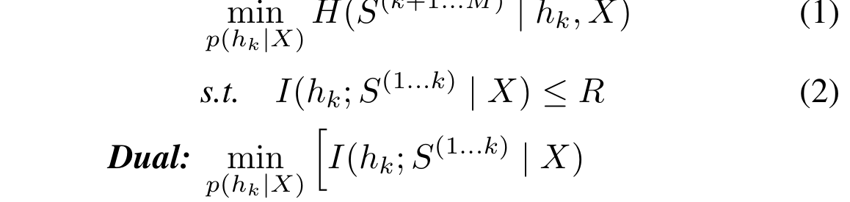
其中 β(k) > 0 理想地满足 β(k) ~ k / (M − k)。
β(k) 的解读：
权衡参数 β(k) ~ k/(M − k) 反映了课程在不同阶段的重点转移。随着 k 增大，模型压缩更多过去信息，同时保持对较短未来序列的预测能力，从而动态地平衡压缩效率与预测效用。这种动态加权确保了每个阶段的最优平衡；我们把训练的必要性形式化于 §5。
主要挑战在于把 Coconut 的操作训练损失与一个正式的信息论目标联系起来。证明通过把优化建构为一个约束问题并应用拉格朗日对偶性来完成，从而揭示 Coconut 隐式求解的是条件信息瓶颈。证明见附录 A.2。
4.2 潜思维链在探索上的优势
我们把推理建模为对决策有向无环图（DAG）Q := (G, v_start, V_target) 的遍历。在任意节点 v 处，令 N_valid(v) 为有效后继步骤的集合。一个理想的探索者使用均匀先验 q_PR(u | v) = (1/|N_valid(v)|)·1[u ∈ N_valid(v)]。我们通过 D_KL(q_PR‖p) 衡量与此理想的偏离，其中 p 是模型的后继步骤分布：KL 散度低意味着广泛探索；KL 散度高则意味着过度自信与过早承诺。
我们的分析首先聚焦于单一、连贯的推理路径的固有属性，它构成了 CoT 范式的基本构件。理解这样一条轨迹的生成过程，对于剖析执行的核心机制至关重要。为使这一过程形式化，我们刻画 CoT 在成功推理期间表现出的高确定性行为。这并非任意的建模选择，而是 CoT 在确定性推理链上通过教师强制（teacher-forcing）训练的内在结果，后者自然地诱导出尖峰分布。
假设4.2（CoT 的 κ 集中分布）：在具有 B 个选项的决策点上，我们把单步 CoT 的生成分布 p_CoT 建模为来自具有大集中参数 κ = Σ_i α_i 的狄利克雷（Dirichlet）先验。大的 κ 产生尖峰分布，反映出确定性、高保真执行所需的高决策确定性。
在此假设下，CoT 必然在每一步坍缩其分布：
定理4.3（CoT 的探索不足）：当 κ → ∞ 时，熵 H(p_CoT) → 0，且
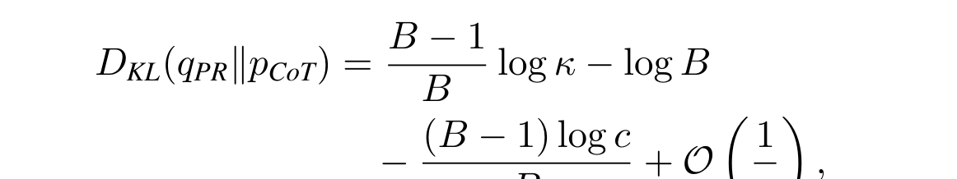
证明见附录 A.3。
注4.4（基于采样的方法）：我们的分析支配的是单条推理链的生成。虽然集成方法（如自洽性，Self-Consistency，Wang et al., 2023）通过采样多条链引入探索，但每条链自身的计算完整性仍取决于定义 CoT 以执行为核心的高确定性承诺。因此，我们的核心结果依然具有根本性。
这量化了 CoT 在 ProsQA 等探索性任务上的糟糕表现（表1 中 77.5% 对潜思维链的 97.0%）：散度 D_KL → ∞ 形式化了 CoT 的分布变得与均匀探索先验任意远。
相比之下，潜思维链的训练目标——对条件信息瓶颈对偶（定理4.1）——施加了针对过度自信的隐式正则化，确保持续的探索：
定理4.5（潜思维链的探索能力保证）：存在常数 δ ∈ (0, 1) 与有限的 c，使得

证明见附录 A.4。这一 D_KL 的有限上界确保潜思维链维持一个非退化的选项分布，与 CoT 的无界散度（定理4.3）形成鲜明对比。这保证了稳健的探索，补充了 CoT 在执行上的优势，我们接下来分析后者。
4.3 潜思维链在符号计算上的脆弱性
虽然潜思维链的连续状态空间支持稳健探索（第4.2节），但它对需要高保真符号推理的任务（如 GSM8K）而言是一种负担。与 CoT 的离散符号操作不同，潜思维链的连续状态表示天然易受噪声累积影响，这会破坏逐步的精确计算。
为使这一点形式化，我们分析小的内部误差的效果，称之为「次决策扰动」（sub-decisional perturbations）——指那些破坏模型内部状态、但又不足以改变即时输出的噪声。
定义4.6（次决策扰动）：令 l_k = l*_k + ϵ_k 为第 k 步的逻辑向量。若

则扰动 ϵ_k 是次决策的。
这一概念凸显出关键的架构分歧。由于其离散的生成过程，CoT 模型对这些扰动天然鲁棒。
定理4.7（CoT 的符号完整性）：令 S* = (s*_1, …, s*_M) 为无噪声的 CoT 轨迹，Ŝ 为次决策扰动下的轨迹，则
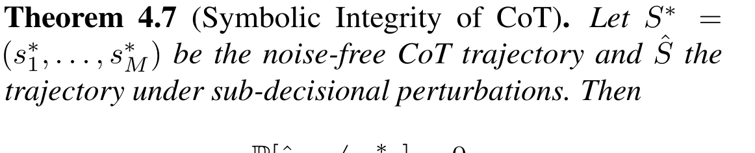
证明见附录 A.5。
定理4.7 形式化了 CoT 对次决策扰动的韧性。其底层机制是「离散化重置」过程：每一步的 argmax 操作都充当一个纠错滤波器，把连续隐藏状态投影为离散词元，从而丢弃任何次决策噪声。这种重置确保后续推理从干净的符号表示开始，防止误差在推理链中传播。
与此形成鲜明对比的是，潜思维链缺乏这种离散化重置机制。其连续状态 h_k 未经量化直接传到下一步，把任何扰动都携带着向前传播。对于一个具有转移函数 f_θ（利普希茨常数 L_F）与独立同分布噪声 ϵ_h^(k) ~ N(0, σ²_h I_d) 的模型，这种误差传播是可量化的：
定理4.8（潜计算中的复合误差）：令 E_M = h_M − h*_M。则对于 M ≥ 1，

证明见附录 A.6。项 (1 − L_F^{2M})/(1 − L_F²) 表明期望平方误差随推理步数 M 增长。如果模型的转移函数是扩张的（L_F > 1），误差呈指数复合；即使对稳定函数（L_F ≤ 1），误差仍然累积。这一数学结果直接解释了潜思维链在 GSM8K 这类精度敏感任务上的性能退化。即使是很小的扰动，在长推理链上累积起来也会破坏最终状态，损害符号计算所需的完整性，并与第4.2节分析的两分相补充。
4.4 通过符号指数统一权衡
第4.2节与第4.3节的分析揭示了一种二分：CoT 擅长执行但缺乏探索，而潜思维链则相反。这里，我们通过一个单一、可量化的原理——每一步推理的决策确定性程度——来统一这些行为。为使这一点形式化，我们引入符号指数（I_S），一种衡量模型对其最佳选择承诺程度的指标。
定义4.9（符号指数 I_S）：在具有有效词元词汇 V 的决策点上，令 p(u | h, x) 为模型的输出分布。符号指数是最可能词元的概率：
高的 I_S（≈1）表示高确定性，是 CoT 离散承诺的特征。低的 I_S 表示对多个选项的分布式考虑，是潜思维链的特征。
首先，我们建立这种确定性与对计算噪声的鲁棒性之间的直接联系。这种鲁棒性的机制是前两个选择之间的分隔，我们称之为「逻辑决策裕度」（Logit Decision Margin）。
定义4.10（逻辑决策裕度 Δl）：令 l*_i 与 l*_j 分别是最可能词元与第二可能词元的逻辑值。裕度是它们的差：Δl = l*_i − l*_j。
下面的定理证明高确定性保证大的决策裕度，使模型对扰动具有韧性。
定理4.11（符号稳定性定理）：逻辑决策裕度 Δl 以符号指数 I_S 为下界，具体如下：

证明见附录 A.8。该定理确立了直接关系：更高的决策确定性保证更大的保护裕度。例如，具有 I_S = 0.99 的高确定性 CoT 的裕度 Δl ≥ log(99) ≈ 4.6，使其决策对显著噪声鲁棒。相反，具有 I_S = 0.6 的低确定性潜思维链只有 Δl ≥ log(1.5) ≈ 0.4 的裕度，使其易受微小扰动影响。这解释了 CoT 的噪声免疫与符号完整性（定理4.7）。
然而，这种稳定性给探索带来了直接且可量化的代价。高确定性迫使模型的分布远离无偏探索所要求的均匀理想。下一个定理形式化这种权衡。
定理4.12（探索—执行权衡定理）：对于具有 B 个有效选项的决策，与理想均匀探索先验 q_PR 的 KL 散度以下式为下界：
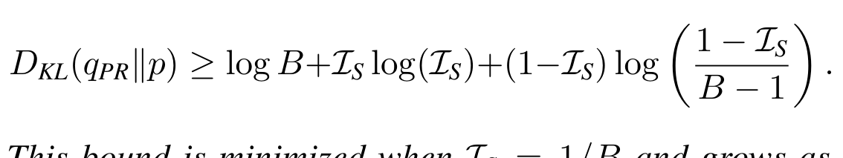
该下界在 I_S = 1/B 时最小，并随 I_S → 1 而增大。
证明见附录 A.9。这一不等式证明：通过增大 I_S 获得执行稳定性，必然通过增大与均匀策略的散度而损害探索能力。它量化了「固守单一路径」与「保持选项开放」之间的内在张力，解释了 CoT 的探索不足（定理4.3）。
综上，这些结果确立了 I_S 作为核心调节器，统摄两种范式：
1. CoT：高 I_S 区间确保大的决策裕度以实现稳健执行（定理4.11、4.7），但损害探索（定理4.12）。
2. 潜思维链：低 I_S 区间实现广泛探索（定理4.5），但意味着小的决策裕度，导致易受逐步复合的次决策噪声影响（定理4.8），进而在精度敏感的任务上失败。
这一框架把焦点从二元的架构选择，转向管理决策确定性，暗示了根据任务需求动态调节 I_S 的自适应系统。
5 为什么课程学习有效
在确立 I_S 支配训练后模型的探索—执行权衡（§4.4）之后，我们现在面对一个根本问题：我们如何训练一个模型在低 I_S 区间运行，以进行稳健探索？这揭示了潜思维链训练固有的一种悖论。与每步都受益于词元级监督的显式 CoT 不同，潜思维链必须学习生成有意义的潜在表示 h_k，却没有显式的真值。
5.1 潜思维链的训练悖论
一个未经训练的模型没有动力去执行 h_k 中编码的多步推理；相反，它倾向于学习「捷径」表示，仅仅把表层输入模式映射为输出。训练需要可靠的梯度信号，而这需要高确定性（高 I_S）预测来最小化损失方差。然而，最终目标却是学习支持探索的低 I_S 表示。直接训练因此把模型困在高 I_S 区间，阻碍了真正潜在推理的涌现。
为严格分析这一困难，我们在模仿学习（Imitation Learning，IL）框架内建模该问题。令 P_θ*(h|x) 为生成最优、编码推理的潜在状态的不可观测专家策略。我们定义一个二值估值函数 V(h) ∈ {0, 1}，其中 V(h) = 1 表示该潜在状态通向正确答案。主要目标是最大化任务成功率 R(θ)，定义为——在诱导策略下这一函数的期望：
没有课程，模型必须从自生成的潜在状态学习。这些自生成状态来自表面化表示的偏置分布 P_biased，它从根本上不同于真正的专家分布 P_θ*。由于估值函数 V(h) 是非均匀的（偏好推理状态），从失配分布学习保证次优性能。
定理5.1（无课程训练的可证明失败）：令 D_nc 为从偏置分布 P_biased 抽取的潜在状态数据集。如果该分布相对于专家本质上为次优（即 R(P_biased) ≤ R(θ*) − Δ，对某个间隙 Δ > 0），那么在 D_nc 上训练的模型 θ̂_MLE 严格有界地偏离最优：
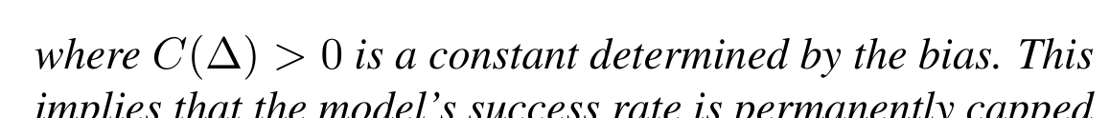
其中 C(Δ) > 0 是由偏置决定的常数。这意味着模型的成功率被永久封顶在专家的性能之下，无论数据集大小如何。
证明见附录 A.10。该定理证明在「捷径」潜在状态上训练会把模型锁定在次优策略。不同于随数据消失的方差误差（见定理5.2），这种偏置误差是不可约的。
5.2 课程学习作为受控的 I_S 转移
从符号指数的视角看，这可以理解为一个受控的转移。在早期阶段（纯 CoT），高 I_S 通过纠错离散化确保准确的词元级梯度。在混合阶段，前缀在潜在空间（低 I_S）运行，但后缀保留显式词元生成。这把潜在表示锚定到有效的推理轨迹。最终，模型达到探索所需的低 I_S，并由渐进式内化稳定下来。
在我们的 IL 框架中，这一过程有效地提供了扎根于正确推理的潜思维监督样本，等价于直接从 P_θ*(h|x) 抽样。关键是，分布收敛保证性能收敛。由于估值函数 V(h) 有界于 [0, 1]，成功率之差 |R(θ̂) − R(θ*)| 以策略之间的总变差（Total Variation）距离为上界。因此，通过课程学习最小化分布散度，可直接优化任务成功率。
定理5.2（有课程训练的可证明成功）：在标准统计学习条件下，在大小为 n、通过课程生成的、由专家分布生成的数据集 D_c 上进行 MLE，得到模型 θ̂，其成功率逼近专家的成功率：
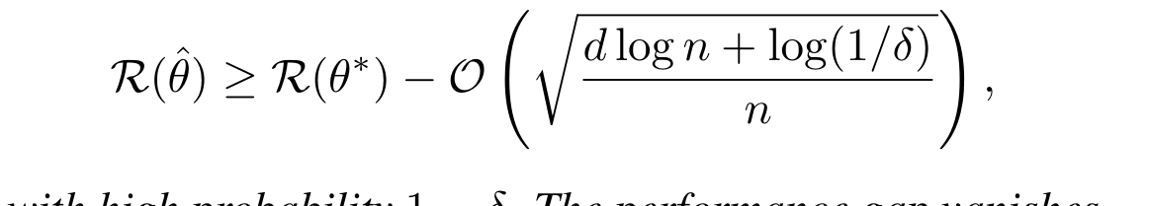
以概率 ≥ 1 − δ。随着数据集大小 n → ∞，性能差距消失。
证明见附录 A.11。该定理确认：通过使用显式 CoT 作为脚手架来生成有效训练数据，课程确保学生模型可证明地收敛到最优专家策略。总之，课程学习在理论上是必要的，以解决分布失配（定理5.1）并确保收敛（定理5.2）。
6 实验
我们开展实证评估，以验证第4.4节建立的理论框架。我们的实验验证三个假设：（1）潜思维链与显式 CoT 运行在决策确定性的不同区间（验证定理4.3 与 4.5）；（2）这种确定性差异决定了对计算噪声的鲁棒性（验证定理4.11 与 4.12）；以及（3）潜思维链表现出与连续状态动力学一致的误差累积（验证定理4.8）。
实验设定：我们使用 GPT-2（124M）架构。我们把标准的显式 CoT 模型与经由 Coconut 课程（M = 6 个潜步骤）训练的潜思维链模型对比。评估在 GSM8K（Cobbe et al., 2021，用于精确符号计算）与 ProsQA（Hao et al., 2024b，用于探索性推理）上进行。实现细节见附录 A.1。
6.1 决策确定性（I_S）分析
为验证探索—执行权衡（定理4.12），我们测量符号指数（I_S），定义为给定步的最大词元概率。图1 与图2 显示了 I_S 值的分布：
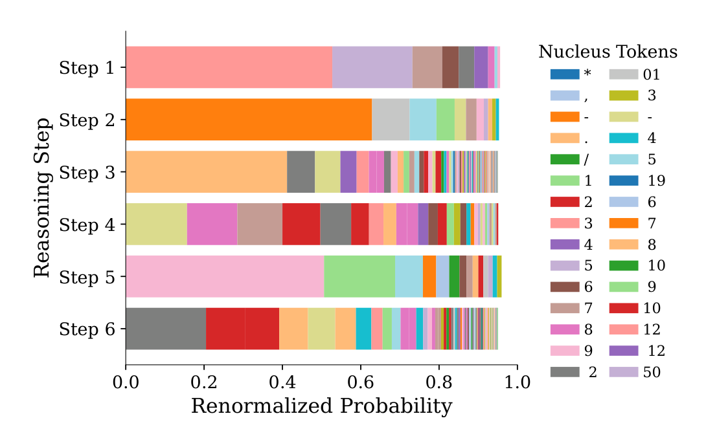
图1：GSM8K 上的符号指数。潜思维链（所示）维持较低的符号指数（I_S ∈ [0.2, 0.5]），表明为分散的概率分布。它缺乏在显式 CoT 中观察到的概率集中（I_S ≈ 1.0）。
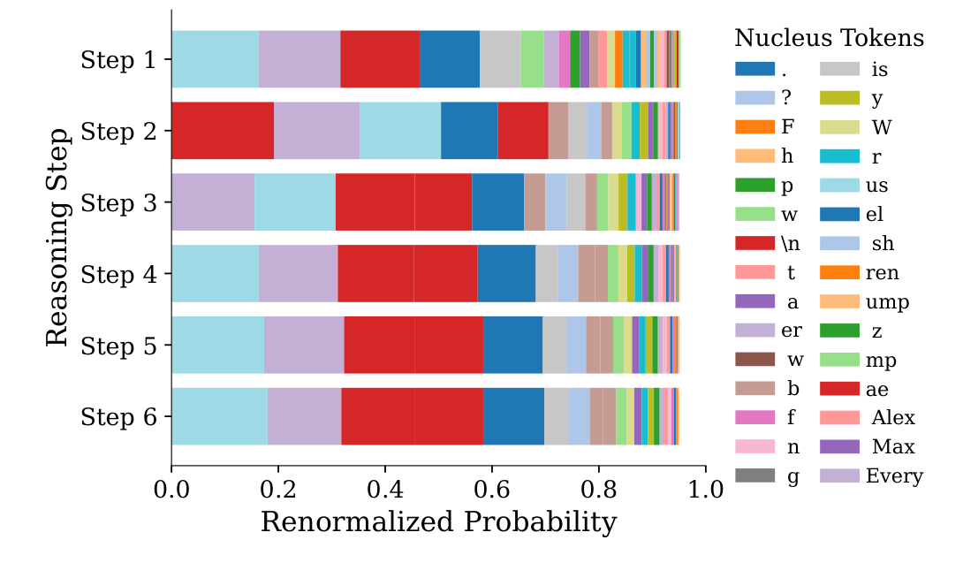
图2：ProsQA 上的符号指数。潜思维链在推理步骤中表现出稳定、低 I_S 的分布。这验证了定理4.5，表明模型把概率质量分散到多条潜在路径，而不是收敛到单一词元。
• 通过低 I_S 探索（ProsQA）：在 ProsQA 上（图2），潜思维链模型维持 I_S < 0.6。这实证地确认了定理4.5。持续的低 I_S 表明模型在潜在空间中保留多条潜在推理轨迹，防止过早收敛到次优解。这一机制支持了探索性任务上观察到的 97.0% 高准确率。
• 缺乏离散化（GSM8K）：在 GSM8K 上（图1），模型在没有高概率集中的情况下运行（I_S ≪ 1.0）。根据定理4.11，低 I_S 对应极小的逻辑决策裕度 Δl。与利用「argmax」操作在每个词元处重置状态方差的显式 CoT 不同，潜思维链连续传播方差。缺乏中间误差校正导致了更低的计算准确率（34.1%）。
6.2 噪声鲁棒性与稳定性分析
为验证误差传播（定理4.8）与稳定性界（定理4.11），我们把高斯噪声 N(0, σ²I_d) 注入隐藏状态（潜思维链）或预输出状态（CoT），并测量精确匹配（Exact Match）准确率的下降。
图3 中的结果展示了两种不同的失败模式：
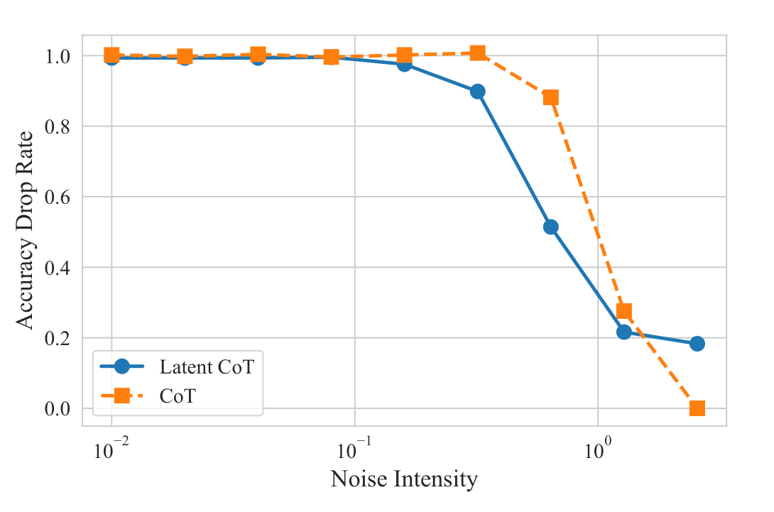
图3：噪声下的性能退化。标准 CoT（橙色）表现出阈值效应：在 σ 超过决策裕度之前性能保持不变。潜思维链（蓝色）从 σ ≈ 0 开始单调衰减。这与附录 A.7 中的推导 A(σ) = Φ(Δl / √(C)·σ) 一致。
• 显式 CoT（阶跃函数响应）：对低噪声，显式 CoT 的准确率曲线保持平坦，在急剧下降前呈现显著平台。这确认了存在非零的逻辑决策裕度 Δl。对于噪声向量 ‖ϵ‖ < Δl，离散投影（词元选择）有效地过滤掉扰动（定理4.7）。
• 潜思维链（连续衰减）：潜思维链表现出立即的单调退化。这确认了在连续潜在表示中 Δl ≈ 0。没有离散裕度，扰动直接改变状态轨迹。GSM8K 上的衰减速率支持定理4.8，表明转移函数 f_θ 在推理步 M = 6 上累积误差。
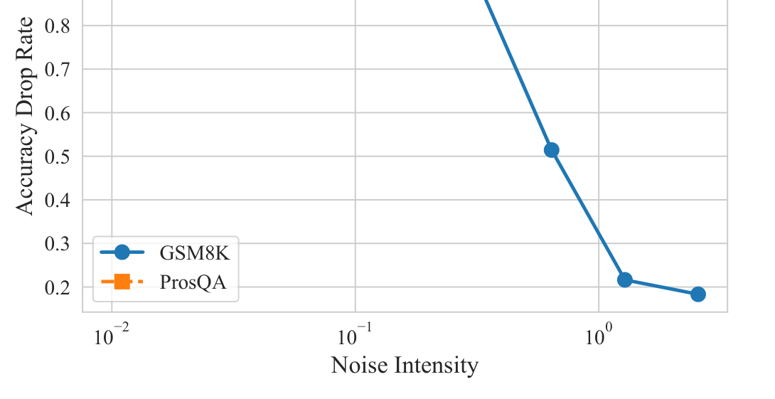
图4：任务相关的敏感性。在相同的噪声水平下，潜思维链在 ProsQA（橙色）上比在 GSM8K（蓝色）上保持更高的性能。这表明探索性任务对状态偏移的容忍度大于精确计算任务。
图4 显示鲁棒性取决于任务域。虽然 GSM8K 性能快速下降，但 ProsQA 在噪声下相对稳定。这表明探索性任务的解空间是连续的（h_M 的微小偏差仍映射到有效语义输出），而计算任务要求 h_M 保持在一个狭窄区域内才能产生正确的数值词元。
6.3 消融：课程学习
我们分析没有课程时潜思维链的训练稳定性（表1：ProntoQA 上 52.4% 准确率）。监测训练过程发现，没有课程，模型在早期 epoch 就收敛到高 I_S 区间。这产生了分布失配：模型基于输入—输出统计学习一个确定性映射，而非专家潜在策略 P_θ*（定理5.1）。因此，课程对于强制实施低 I_S 推理能力涌现所需的分布对齐是必要的。
7 结论
在本工作中，我们引入了符号指数，作为一个统一的理论框架，用以解释语言模型推理中探索与执行之间的根本权衡。我们的分析确定决策确定性是支配机制：显式 CoT 的高确定性通过纠错离散化保障计算保真度，但因过早承诺而限制探索；而潜思维链的低确定性促进广泛搜索，却因复合误差而牺牲符号完整性。我们进一步证明，课程学习对潜思维链是理论上的必要，它弥合了本会把模型困在次优策略中的分布失配，从而确保收敛。
虽然符号指数目前是诊断性指标，但它揭示了当前范式设计的一个关键局限：决策确定性的僵化。我们的框架表明，推理架构的进步需要超越离散与连续模态之间的二元选择。相反，未来研究应优先考虑能够动态调节其决策确定性的自适应系统——在用于精确执行的高确定性承诺与用于规划的低确定性多样化之间调制。通过确立决策确定性作为核心设计原则，本工作为开发能够根据任务需求在严谨计算与灵活探索之间流畅切换的智能体奠定了基础。
影响声明
本文所呈现的工作旨在推动机器学习领域的发展。我们的工作存在许多潜在的社会影响，但我们认为没有哪一项需要在此特别强调。
参考文献
（注：参考文献按学术惯例保留原文，不进行翻译。）

附录 A 附录
A.1 实验细节
模型：CoT 与潜思维链（Coconut）模型都基于最小尺寸的 GPT-2 变体，具有 124M 参数。对潜思维链，我们在所有实验中使用 M = 6 个潜推理步。潜在思维向量 h_k 与 GPT-2 的隐藏大小具有相同维度（d = 768）。
训练：我们使用 Adam 优化器，学习率 1e−4，权重衰减 0.01。训练在 4 块 GPU 上进行，采用混合精度（ProsQA 启用 bfloat16，GSM8K 因稳定性考虑禁用）。对 GSM8K，训练 25 个 epoch，batch 大小 32，梯度累积步数 1；对 ProsQA，训练 30 个 epoch，batch 大小 16，梯度累积步数 2。Coconut 课程逐阶段推进：对 GSM8K，在每个阶段使用 3 个 epoch，直到潜阶段 3（即把前 3 个 CoT 步压缩为潜思维）；对 ProsQA，在每个阶段使用 4 个 epoch，直到潜阶段 6（全内化）。基础模型检查点从标准 GPT-2 初始化。
数据集：我们在两个推理基准上评估：
1. GSM8K：我们使用标准划分，留出包含 330 个样本的测试集。训练与验证分别使用官方训练集（7,473 个样本）与 10% 验证子集。
2. ProsQA：遵循 Hao et al.（2024b），我们使用包含 300 个样本的测试集。训练与验证集分别包含 2,000 与 200 个样本。
所有报告的准确率都在这些测试集上计算。
符号指数可视化细节：图1 与图2 中的可视化基于各自测试集中有代表性的样本。
• 图1（GSM8K）：该图由以下数学推理问题生成：“Janet 的鸭子每天下 16 个蛋。她每天早上吃 3 个当早餐，每天用 4 个给朋友烤松饼。她每天以每个 2 美元的价格把剩余的蛋在农贸市场卖掉。她每天在农贸市场能赚多少美元？”
• 图2（ProsQA）：该图由以下逻辑推理问题生成：涉及一系列“每个 X 是 Y”的类型包含关系（shumpus、yumpus、worpus 等），并提问“Fae 是 gwompus 还是 bompus？”（完整命题列表见英文原文）。
噪声注入协议：推理期间，我们按如下方式注入高斯噪声 N(0, σ²I_d)：
1. 对 CoT：噪声加到 LM 头之前的最后一个隐藏状态，即 h ← h + σ·ϵ，其中 ϵ ~ N(0, I_d)。
2. 对潜思维链：在每个推理步加入噪声，即 h_k ← f_θ(h_{k−1}) + σ·ϵ_k，使用独立的 ϵ_k ~ N(0, I_d)。
我们报告准确率作为测试集上的精确匹配率。图3 中的「准确率下降比」定义为 Acc(σ)/Acc(0)。
可复现性：所有实验使用种子 0。由于我们评测协议的确定性性质，以及对符号指数估计使用固定的 p = 0.95 的核采样（nucleus sampling），给定相同的模型检查点，结果完全可复现。
A.2 定理4.1 的证明
引理 A.1（损失与互信息）：假设解码器模型族 {p_θ(S^(k+1…M) | h_k, X)} 是良设定的，即存在参数 θ* 使 p_θ*(S^(k+1…M) | h_k, X) = p(S^(k+1…M) | h_k, X) 几乎处处成立。进一步假设 H(S^(k+1…M) | X) < ∞。则
min_θ L_CoT^(k)(θ) ⇔ max_{p(h_k|X)} I(h_k; S^(k+1…M) | X)。
证明：展开损失函数：
L_CoT^(k)(θ) = E_{p(X,S,h_k)}[−log p_θ(S^(k+1…M) | h_k, X)]
= E_{p(X,h_k)}[ E_{p(S^(k+1…M)|X,h_k)}[−log p_θ(S^(k+1…M) | h_k, X)] ]
= E_{p(X,h_k)}[ H(S^(k+1…M) | h_k, X) + D_KL(p(·|h_k,X) ‖ p_θ(·|h_k,X)) ]。
由良设定假设，存在 w* 使 D_KL(p(·|h_k,X) ‖ p_θ(·|h_k,X)) → 0。因此，min_θ L_CoT^(k)(θ) = min_{p(h_k|X)} H(S^(k+1…M) | h_k, X)。
（定理4.1 的证明参见附录，此处保留其信息论推导。核心结论：Coconut 在第 k 阶段的目标等价于条件信息瓶颈问题，其最优编码器位于信息平面的效率前沿，且 β(k) ~ k/(M − k)。）
A.3 定理4.3 的证明
引理 A.2（CoT 输出分布熵 H(p_CoT) 的上界）：令 p̄ = E[p_CoT] 为 B 个选项上的期望后继分布，来自具有参数 α 与集中度 κ = Σ_i α_i 的狄利克雷先验。在高集中——即对某个 j，α_j ≫ α_{i≠j}——的情况下，熵 H(p̄) 随 κ 增大而消失。具体地，若 α_j = κ − (B−1)c 且 α_{i≠j} = c（c 为小的正常数），则 H(p̄) = O(log κ / κ)。
（定理4.3 的证明：通过狄利克雷分布的强大数定律，当 κ → ∞ 时 p_CoT 几乎必然收敛到其均值；再由 KL 散度作为概率向量连续函数的性质，可得 D_KL(q_PR ‖ p_CoT) = ((B−1)/B)·log κ − log B − ((B−1)/B)·log c + O(1/κ)。由于 H(p_CoT) → 0，且 D_KL 随 κ 对数增长，这证明了 CoT 的探索不足。）
A.4 定理4.5 的证明
假设 A.3（潜在状态的收敛与紧致性）：我们假设推理期间，潜在状态序列 {h_k} 随推理步 k 增大而收敛到不动点或进入紧致吸引集。这不仅是一个理论便利，也是我们在实证中一致观察到的行为。如图5 所示，潜在思维嵌入的 PCA 可视化揭示了清晰的收敛轨迹，其中连续状态 {L1, …, L6} 在有界区域内逐渐靠拢。前两个主成分的高解释方差（0.99）确认了这一二维投影忠实刻画了原始高维空间中的动力学。
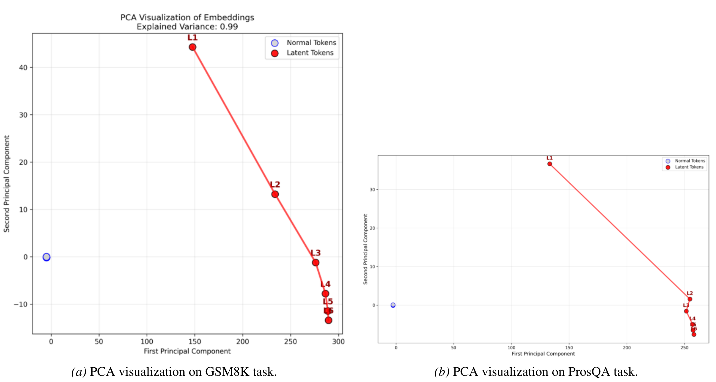
图5：推理轨迹的潜在状态嵌入的 PCA 可视化。在 (a) 与 (b) 中，潜在思维（L1–L6）都表现出清晰的收敛，支持关于潜在状态存在紧致吸引集的假设。这验证了收敛动力学是潜在推理过程的一般性质，而非特定于单一任务。
引理 A.4（Coconut 的非退化输出分布）：对于通过 Coconut 目标训练的模型，其优化可以建模为求解具有有限权衡参数 β(k) > 0 的条件信息瓶颈（CIB）问题（定理4.1）。在此框架下，模型的输出概率分布是非退化的：存在常数 δ > 0，使得对任意有效后继词元 u 与任意可达潜在状态 h，概率严格有界于 1：
其中 H 是由假设 A.3 保证的紧致潜在状态空间。
（定理4.5 的证明：由引理 A.4，存在 δ > 0 使 max_u p(u|h) ≤ 1 − δ。求取最大化 D_KL 的最集中分布（在约束下），可得上界 D_KL(q_PR ‖ p_Coconut) ≤ −((B−1)/B)·log δ − c ≤ −(1/2)·log δ − c，与分支因子 B 无关。这确保了潜思维链维持非退化分布，与 CoT 的无界散度形成对比。）
A.5 定理4.7 的证明
证明：我们通过对推理步 k 归纳，证明在次决策扰动下，显式 CoT 轨迹 Ŝ 与无噪声轨迹 S* 相同。令 f_θ(·) 表示模型的确定性前向传播。在第 k 步，模型取输入 x 与离散历史 S^(1…k−1)，产生逻辑向量 l*_k = f_θ(x, S^(1…k−1))。无噪声词元选择为 s*_k = argmax(l*_k)。扰动过程产生逻辑值 l̂_k = l*_k + ϵ_k，其中 ϵ_k 满足次决策条件：argmax(l*_k + ϵ_k) = argmax(l*_k)。由归纳假设 ŝ_k = s*_k 对所有 k = 1, …, M 成立，因此轨迹发散的概率为 0，即 P[Ŝ ≠ S*] = 0。这数学上确认了第4.3节所述的离散化重置机制：argmax 算子充当非线性滤波器，在每一步把内部状态重置为干净的整数网格，防止次决策噪声累积。
A.6 定理4.8 的证明
证明：从递推 E_k = f_θ(h_{k−1}) − f_θ(h*_{k−1}) + ϵ_h^(k)，取平方范数与期望，并利用噪声的独立性与零均值性质（使交叉项消失），我们得到递推 E[‖E_k‖²] ≤ L_F²·E[‖E_{k−1}‖²] + d·σ²_h。结合初始条件 E[‖E_0‖²] = 0 求解这一非齐次线性递推，得到：当 L_F ≠ 1 时 E[‖E_M‖²] = ((1 − L_F^{2M})/(1 − L_F²))·d·σ²_h；当 L_F = 1 时 E[‖E_M‖²] = M·d·σ²_h。两种情况都对任意 M ≥ 1 有 E[‖E_M‖²] > 0，证毕。
（这一非线性项说明期望平方误差随 M 增长；若转移函数扩张（L_F > 1）则误差复合，即使稳定（L_F ≤ 1）也仍累积，解释了潜思维链在 GSM8K 等精度敏感任务上的退化。）
A.7 归一化准确率函数的推导
本节给出归一化准确率曲线 A(σ) 的严格推导，以解释图3 中观察到的特征性逆 S 形（类 sigmoid）退化。我们把「潜在空间注入噪声」到「输出空间词元排序的概率性失败」建模为因果链。先对隐藏状态中的噪声累积建模（与定理4.8 一致），得到一个由累积噪声向量 ϵ_acc ~ N(0, σ²_eff I_d) 扰动的最终状态 h̃_M。投影到逻辑空间后，成功条件等价于 ξ < Δl，其中 ξ = η_{j*} − η_{i*}，Δl 即逻辑决策裕度。由于 ξ 是各向同性高斯的线性组合，ξ ~ N(0, σ²_1)，且 σ_1 = √C·σ。于是归一化准确率：
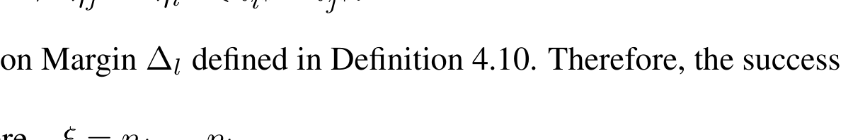
（式4）
这一推导为实验结果提供了严谨的物理解释。在 σ → 0 的极限下，参数 Δl/(√C·σ) → ∞，A(σ) → 1。这解释了「次决策平台」，其中准确率保持稳定，因为噪声严格限于安全裕度 Δl 之内。随着 σ 增大，参数减小，导致准确率曲线上特征性的类 sigmoid 衰减。这确认了鲁棒性由符号指数诱导的裕度 Δl 与累积噪声方差之比解析地决定。
A.8 定理4.11 的证明
证明：逻辑决策裕度 Δl 定义为首、次最可能词元逻辑值之差，Δl = l*_i − l*_j。我们旨在基于符号指数 I_S 建立这一量的下界。先用 softmax 函数把逻辑值联系到概率，p_i = e^{l_i} / Σ_k e^{l_k}，则前两个词元概率之比为 p_{i*}/p_{j*} = e^{Δl}。取自然对数得 Δl = log(p_{i*}) − log(p_{j*})。由符号指数定义，p_{i*} = I_S。对 p_{j*}，因所有概率之和为 1，除最可能词元外的概率之和为 1 − I_S，故 p_{j*} ≤ 1 − I_S。对数单调递增，故 −log(p_{j*}) ≥ −log(1 − I_S)。代入得 Δl = log(I_S) − log(p_{j*}) ≥ log(I_S / (1 − I_S))，即所证下界。
A.9 定理4.12 的证明
证明：理想均匀先验 q_PR（q_i = 1/B，i = 1, …, B）与模型输出分布 p 之间的 KL 散度为 D_KL(q_PR‖p) = −log B − (1/B)·Σ_i log p_i。为找到 D_KL 的下界，需在模型分布的约束（Σ p_i = 1 与 max_i p_i = I_S）下求 Σ_i log p_i 的上界。令 p_{i*} = I_S，其余 B − 1 个概率之和为 1 − I_S。函数 Σ_{k≠i*} log p_k 是凹的，由 Jensen 不等式，当其余概率尽可能均匀，即 p_k = (1 − I_S)/(B − 1)（k ≠ i*）时该和最大。代入得 Σ_i log p_i = log(I_S) + (B − 1)·log((1 − I_S)/(B − 1))。回代到 KL 表达式，其下界为 D_KL(q_PR‖p) ≥ −log B − (1/B)·[log(I_S) + (B − 1)·log((1 − I_S)/(B − 1))]，证毕。
A.10 定理5.1 的证明
证明：我们通过构造反例证明。定义一个推理任务，其偏置训练分布的成功率严格低于专家，并证明最大似然估计（MLE）收敛到模仿这种次优行为的策略，导致永久性性能差距。（构造要点：考虑 d = 3 的潜在空间，三个离散状态 h_expert（特征 [1,0,0]ᵀ）、h_shortcut（[0,1,1]ᵀ）与 h_bad（[0,1,0]ᵀ）；估值函数 V(h) 在 h = h_expert 时为 1，否则为 0。专家参数 θ* = [10,0,0]ᵀ，成功率约 1.0。而偏置数据分布把全部质量放在 h_shortcut 上，故 R(P_biased) = 0，满足条件 R(P_biased) ≤ R(θ*) − Δ（Δ ≈ 1）。在偏置数据上做 MLE 会驱动 θ_2 + θ_3 → ∞，所得策略把概率质量整体移至捷径，最终 R(θ̂_MLE) ≈ 0。故 R(θ̂_MLE) ≤ R(θ*) − C （C ≈ 1）。这证明没有课程纠正分布偏置时，模型性能永久有界地偏离最优。）
A.11 定理5.2 的证明
对模仿学习框架的论证：我们的理论分析，特别是定理5.2，把训练过程建模在标准模仿学习（IL）框架内。该框架假设可访问从专家潜在策略 P_θ*(h|x) 采样的输入—潜在状态对的独立同分布数据集。通过信息论推导（见英文原文完整证明），Coconut 训练虽然形式上监督于未来词元生成，但其内在的 CIB 目标迫使编码器生成的潜在状态分布 p_θ(h|x) 拟合隐式专家潜在策略 P_θ*(h|x)。因此，在专家轨迹数据集上最小化 Coconut 损失，数学上等价于在由 h*_i = E_θ*(S*_{i,past}) 构造的隐式数据集上做 MLE，从而为把基于 IL 的理论保证应用于 Coconut 模型提供了严谨基础。
引理 A.5（向量鞅的自归一化界，Abbasi-yadkori et al., 2011）与引理 A.6（参数估计置信集的构造）：在标准正则条件下（有界特征、强凸性、次高斯得分、有界参数），可构造非渐近、高概率的置信集，其半径 β_n(δ) = C·(d log(n) + log(1/δ))/n，以概率 ≥ 1 − δ 覆盖真实专家参数 θ*。
（定理5.2 的证明：由引理 A.6 可把 KL 散度界化为界；再用 Pinsker 不等式把 KL 界转为总变差（TV）距离界；最后利用有界函数下 TV 距离支配期望差的性质，得到 |SuccessRate(θ̂) − SuccessRate(θ*)| ≤ O(√((d log n + log(1/δ))/n))。故成功率以高概率收敛到专家，速率 O(√((d log n)/n))，证毕。）

